目前教育类网站SEO内容重复是问题
最近有跟做教育网站的朋友聊到SEO的问题，结合之前有合作的K12教育网站的内容合作，沐风SEO发现目前教育类网站SEO内容重复是问题。并且这个问题在很多网站上都得到了应验，看着网站收录有几十万甚至上百万，但是有排名的关键词却极少，并且仅有的关键词基本是tag聚合页面的。
下面给大家看一个具体的案例：
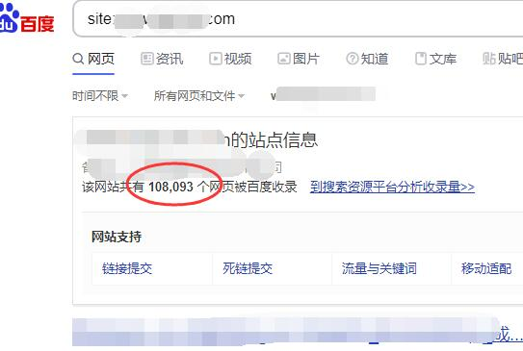
上面看到的是这个教育网站的site数据，看到网站收录达到了10万+，如果是正常优化的话，这个收录应该有不少流量了，百度权重到4是完全没有问题的。下面看看chinaz查询的数据：

可以看到预估流量和百度权重少的可怜！为什么有这么多的收录，关键词排名却这么不好呢？其中很重要的原因是收录的页面质量度太差，准确的说就是重复度太高了！
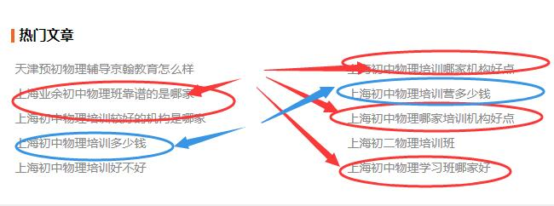
上面是该教育网站某个文章页面下面的热门文章，可以看到就“上海初中物理培训班”这个词，有四篇文章，这四篇文章说的是一个内容，是完全可以合并到一篇文章里面的。但是该网站为了覆盖更多完全搜索词，拆分成了四篇（或者更多）的文章。这样的文章内容重复度肯定是很高的，大家可以想下，是不是真的有必要分得这么细呢？分这么细以后怎么去处理内容？
理论上，我们做网站优化需要去挖掘长尾关键词，并且覆盖更多的个性化搜索，但是这不等于说可以不管具体页面的内容。比如前面提到的这个教育网站，看着收录量很大，但基本都属于无效收录。试想下，如果我们不贪图收录量，而是把主题相同的几篇文章整合到一篇文章里面，效果会怎么样呢！先不说效果会怎么样，起码能够解决两个问题：1、解决了页面之间竞争导致权重分散的问题；2、能够提供主题页面的质量度。
沐风SEO也见过很多教育类网站，基本都会犯这样的错误，就是把同个搜索主题拆分成很细的搜索词，然后把细分的搜索词单独编辑成文章。这样看似增加了网站的页面数量，也覆盖到了用户搜索，但客观上却导致了内容重复度过高，同时也造成了内页之间的竞争，最终这样的页面多了就影响到整站的优化。
那么如何处理教育网站内容重复度高的问题呢？沐风SEO认为要学会“忍疼割爱”，同主题的搜索词整合到一篇文章里面，比如说前面截图里面的文章，问的都是“上海初中物理培训哪家好”，这样直接以“上海初中物理培训哪家好”为页面标题，就能覆盖到这些不同的细分搜索词了！当然，在文章内容页面，还可以适当的布局下这些细分长尾词。
关于教育网站SEO内容重复的问题，沐风SEO就简单的说这么多，如果你时做教育网站SEO的，不妨检查下自己的网站是否也犯了同样的错误！当然，本文的内容也只是供大家参考，不构成强烈的建议，毕竟SEO只是网站运营里面很小的部分。

